Obecní úřad HOSPOZÍN

a
FCC Česká republika, s.r.o.
pořádají mobilní svoz nebezpečných složek komunálního odpadu pro obec Hospozín
Datum: sobota 15.5.2021, od 10.15 hod do 11.00 hod.
Sběrna bude přistavena:
10.15 –10.45 Hospozín u OÚ
10:50 –11.00 Hospozínek

Fyzické osoby mohou v tomto časovém rozmezí odevzdat ZDARMA tyto níže uvedené nebezpečné odpady:
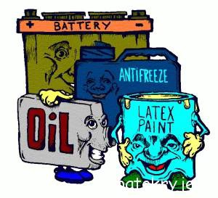
- zářivky a výbojky
- autobaterie a monočlánky
- vyjeté oleje a použité olejové filtry, vč. obalů
- použité fritovací oleje
- barvy a laky, včetně obalů
- kyseliny, rozpouštědla, čističe a další domácí chemii
- nádobky od sprejů
- staré a nepotřebné léky
- lednice
- TV, PC

tel.: 728 929 585

